МИНИСТЕРСТВО ОБРАЗОВАНИЯ РЕСПУБЛИКИ БЕЛАРУСЬ
БЕЛОРУССКИЙ ГОСУДАРСТВЕННЫЙ УНИВЕРСИТЕТ
ИНФОРМАТИКИ И РАДИОЭЛЕКТРОНИКИ
Факультет компьютерных систем и сетей
Кафедра программного обеспечения информационных технологий

ОТЧЕТ
ПО ЛАБОРАТОРНОЙ РАБОТЕ № 1
по дисциплине «Методы машинного обучения»
Вариант № 7

Выполнил:
студент гр. 351002
Власовец А. И.
Проверил:
преподаватель
Лебедевич А. В.

Минск 2026

1 ЦЕЛЬ ВЫПОЛНЕНИЯ РАБОТЫ
Целью выполнения лабораторной работы является изучение языка программирования Python и получение практических навыков его применения при решении задач компьютерной обработки данных. В рамках работы осуществляется комплексное освоение базового синтаксиса языка, стандартных типов данных, управляющих конструкций ветвления и циклов, приобретаются устойчивые навыки манипуляции встроенными коллекциями, включая строки, списки, кортежи и ассоциативные словари.
В процессе выполнения заданий исследуются принципы функциональной декомпозиции программ, методы работы с двумерными числовыми массивами и организация отказоустойчивых алгоритмов на основе синтаксической конструкции try...except...finally. На завершающем этапе осваивается парадигма объектно-ориентированного программирования, проектирование классов с инкапсуляцией полей через свойства, применение механизмов наследования и полиморфизма, разграничение методов экземпляра, методов класса и статических методов, а также интеграция файлового ввода-вывода информации.
2 ТЕОРЕТИЧЕСКИЕ СВЕДЕНИЯ
2.1 Базовые структуры данных и коллекции языка Python
Язык Python поддерживает развитый набор встроенных скалярных и составных типов данных. Основными скалярными типами являются целые числа произвольной разрядности int, числа с плавающей точкой double-точности float, логические значения bool и неизменяемые последовательности символов Unicode str. Управление ходом вычислений обеспечивается условным оператором if-elif-else, а также циклическими конструкциями for и while. Принятый в языке синтаксис отступов жестко определяет блочную структуру программы.
Коллекции в Python разделяются на изменяемые (mutable) и неизменяемые (immutable). Динамический список list представляет собой индексированный массив ссылок на произвольные объекты, поддерживающий вставку, удаление, срезы и сортировку алгоритмом Timsort. Кортеж tuple является неизменяемым аналогом списка с минимальным расходом памяти и фиксированной структурой. Словарь dict реализует ассоциативный массив на основе хеш-таблицы с константным средним временем доступа к элементам по ключу.
2.2 Функции и обработка исключений try-except-finally
Функции в Python определяются с помощью ключевого слова def и позволяют разделять программу на логически независимые подпрограммы. Для предотвращения аварийных сбоев программы применяется развитый механизм исключений. Синтаксическая конструкция try-except-else-finally включает блок try с потенциально опасным кодом, блоки except для перехвата конкретных классов ошибок, блок else, выполняющийся при успешном завершении без исключений, и обязательный блок finally, команды которого выполняются гарантированно независимо от исхода вычислений, что обеспечивает надежное освобождение дескрипторов файлов и системных ресурсов.
2.3 Двумерные массивы (матрицы)
В базовом синтаксисе Python двумерные числовые массивы формируются в виде вложенных списков. Доступ к элементам матрицы осуществляется двойным индексом строки и столбца matrix[i][j]. Операция перестановки столбцов требует поэлементного обмена значений в цикле по каждой строке матрицы. При манипуляциях с многомерными структурами обязательным условием надежности является валидация прямоугольности матрицы и проверка попадания индексов столбцов в допустимый диапазон размерностей.
2.4 Объектно-ориентированное программирование
Парадигма ООП в Python базируется на проектировании пользовательских классов. Инкапсуляция реализуется путем сокрытия полей с префиксом подчеркивания и предоставления контролируемого доступа через декораторы @property и @<field>.setter. Механизм наследования позволяет создавать специализированные классы-потомки, расширяющие функционал базовых классов посредством вызова конструктора super().__init__(...). Полиморфизм обеспечивает единый интерфейс взаимодействия с разнородными классами иерархии.
В объектной модели Python четко разграничены методы трех категорий: методы экземпляра, принимающие self и оперирующие состоянием конкретного объекта; методы класса с декоратором @classmethod, принимающие ссылку на класс cls и выступающие фабриками или регуляторами параметров класса; статические методы с декоратором @staticmethod, представляющие собой служебные функции общего назначения, логически привязанные к классу.
3 ФОРМУЛИРОВКА ИНДИВИДУАЛЬНОГО ЗАДАНИЯ
3.1 Задания Части 1 (Вариант 7)
Задание 1: Найти сумму нечетных цифр введенного натурального числа (1 балл).
Задание 2: Посчитать, сколько пар (стоят рядом) верхнего и нижнего регистра находится в введенном с клавиатуры слове (Пример HjkLM - 1 пара нижнего, 1 пара верхнего), а также сколько согласных букв в слове (2 балла).
Задание 3: Дан список list=[1612,49,'hello',6,19,'world’]. Все числа этого списка проверить на чётность. Если число чётное, то посчитать сумму его цифр. Если нечётное, то заменить его на 1 в списке. Все слова: посчитать количество гласных и согласных. Вывести всё на экран (2 балла).
Задание 4: Отсортируйте словарь по значению в порядке возрастания и убывания (2 балла).
Задание 5: Реализуйте программу «Кондитерская», которая будет включать в себя шесть пунктов меню. У вас есть словарь, где ключ – название продукции (торт, пирожное, маффин и т.д.). Значение – список, который содержит состав, цену (за 100гр) и кол-во (в граммах):
1. Просмотр описания: название – описание
2. Просмотр цены: название – цена
3. Просмотр количества: название – количество
4. Всю информацию
5. Покупка: в пункте «Покупка» необходимо совершить покупку, с клавиатуры вводить название продукции и его кол-во, n – выход из программы. Посчитать цену выбранных товаров и сколько товаров осталось в изначальном списке
6. До свидания (2 балла).
Задание 6: Дан кортеж целых чисел. Отсортировать его в порядке убывания. Вывести первый и последний элемент кортежа (1 балл).
3.2 Задания Части 2 (Вариант 7)
Общее требование: Все задания выполнить с использованием функций и обработкой исключительных ситуаций при помощи блока try\except\finally.
Задание 1: Напишите функцию is_password_good(password), которая принимает в качестве аргумента строковое значение пароля password и возвращает значение True если пароль является надежным и False в противном случае. Пароль является надежным если: его длина не менее 10 символов; содержит как минимум одну заглавную букву; содержит как минимум одну строчную букву (2 балла).
Задание 2: Напишите функцию, которая будет принимать один аргумент. Если в функцию передаётся кортеж, то посчитать длину всех его слов. Если список, то сумму после первого отрицательного элемента. Удалить все повторяющиеся элементы. Число – кол-во четных цифр. Строка – найти сумму всех чисел. Сделать проверку со всеми этими случаями (4 балла).
Задание 3: Дан двумерный массив и два числа: i и j. Поменяйте в массиве столбцы с номерами i и j и выведите результат. Программа получает на вход размеры массива n и m, затем элементы массива, затем числа i и j (3 балла).
Задание 4: Напишите программу, демонстрирующую работу try\except\finally (2 балла).
3.3 Задания Части 3 (Вариант 7)
Задание 1: Создать класс List (список), в котором реализовать методы для работы со списком (не менее 5) (1 балл).
Задание 2: Создать классы «Транспортное средство», «Самолет», «Поезд», «Автомобиль». Определить время и стоимость перевозки для указанных городов и расстояний. Вывести данные о наиболее быстрой и экономичной поездке. Предусмотреть метод записи информации в файл (3 балла).
Задание 3: Создать классы: «Книга», «Отдел», «Библиотека». В классах реализовать следующие методы: добавление, удаление, изменение названия книг из отделов. Классы должны содержать методы доступа и изменения всех полей. Предусмотреть метод записи информации в файл (3 балла).
Задание 4: Придумать класс самостоятельно, реализовать в нем методы экземпляра класса, статические методы, методы класса (1–3 балла).
4 КОД РЕШЕНИЯ ИНДИВИДУАЛЬНОГО ЗАДАНИЯ
4.1 Программы Части 1 (Основы языка Python)
Листинг 4.1 – Вычисление суммы нечетных цифр числа (task1_sum_odd_digits.py)
"""
Лабораторная работа №1. Часть 1.
Вариант 7. Задание 1.

Условие:
Найти сумму нечетных цифр введенного натурального числа.
"""

from typing import List, Tuple

def get_sum_of_odd_digits(number: int) -> Tuple[int, List[int]]:
"""
Вычисляет сумму нечётных цифр натурального числа.
:param number: Натуральное число (> 0).
:return: Кортеж (сумма_нечётных_цифр, список_нечётных_цифр).
"""
if number <= 0:
raise ValueError(
"Число должно быть натуральным (> 0)."
)

digits = [int(ch) for ch in str(number)]
odd_digits = [d for d in digits if d % 2 != 0]
total_sum = sum(odd_digits)
return total_sum, odd_digits

def main() -> None:
print("=" * 60)
print("Задание 1.1: Сумма нечётных цифр натурального числа")
print("=" * 60)

# Демонстрация на контрольных примерах
test_numbers = [371524, 2468, 13579, 987654321, 5]
print("\n--- Демонстрация на тестовых данных ---")
for num in test_numbers:
s, odds = get_sum_of_odd_digits(num)
print(f"Число: {num}")
print(f" Нечётные цифры: {odds}")
print(f" Сумма нечётных цифр: {s}\n")

# Пользовательский ввод
print("--- Пользовательский ввод ---")
prompt = "Введите натуральное число (Enter для пропуска): "
user_input = input(prompt).strip()
if user_input:
try:
val = int(user_input)
s, odds = get_sum_of_odd_digits(val)
print(f"Результат для числа {val}:")
print(f" Нечётные цифры: {odds}")
print(f" Сумма нечётных цифр: {s}")
except ValueError as err:
print(f"Ошибка ввода: {err}")

if __name__ == "__main__":
main()

Листинг 4.2 – Анализ пар регистров и согласных букв (task2_letter_pairs_consonants.py)
"""
Лабораторная работа №1. Часть 1.
Вариант 7. Задание 2.

Условие:
Посчитать, сколько пар (стоят рядом) верхнего и нижнего регистра находится
в введенном слове (Пример HjkLM: 1 пара нижн., 1 верхн.),
а также сколько согласных букв в слове.
"""

from typing import Dict, List, Tuple

VOWELS = set("aeiou" "аеёиоуыэюя")
CONSONANTS = set("bcdfghjklmnpqrstvwxyz" "бвгджзйклмнпрстфхцчшщ")

def analyze_word(word: str) -> Dict[str, object]:
"""
Анализирует пары регистров и согласные в слове.
"""
cleaned = word.strip()
upper_pairs: List[Tuple[str, str]] = []
lower_pairs: List[Tuple[str, str]] = []

for i in range(len(cleaned) - 1):
c1, c2 = cleaned[i], cleaned[i + 1]
if c1.isalpha() and c2.isalpha():
if c1.isupper() and c2.isupper():
upper_pairs.append((c1, c2))
elif c1.islower() and c2.islower():
lower_pairs.append((c1, c2))

consonants = [c for c in cleaned if c.lower() in CONSONANTS]

return {
"word": cleaned,
"upper_cnt": len(upper_pairs),
"upper_pairs": [f"{a}{b}" for a, b in upper_pairs],
"lower_cnt": len(lower_pairs),
"lower_pairs": [f"{a}{b}" for a, b in lower_pairs],
"cons_cnt": len(consonants),
"consonants": consonants,
}

def print_analysis(res: Dict[str, object]) -> None:
print(f"Слово: '{res['word']}'")
print(f" Верхний регистр: {res['upper_cnt']} {res['upper_pairs']}")
print(f" Нижний регистр: {res['lower_cnt']} {res['lower_pairs']}")
print(f" Согласных букв: {res['cons_cnt']} {res['consonants']}\n")

def main() -> None:
print("=" * 60)
print("Задание 1.2: Пары регистров и подсчет согласных букв")
print("=" * 60)

test_words = ["HjkLM", "AbcDEfghIJ", "Python", "Программирование"]
print("\n--- Демонстрация на контрольных словах ---")
for w in test_words:
res = analyze_word(w)
print_analysis(res)

print("--- Пользовательский ввод ---")
user_word = input("Введите слово (Enter для пропуска): ").strip()
if user_word:
res = analyze_word(user_word)
print_analysis(res)

if __name__ == "__main__":
main()

Листинг 4.3 – Анализ четности чисел и слов в списке (task3_list_parity_analysis.py)
"""
Лабораторная работа №1. Часть 1.
Вариант 7. Задание 3.

Условие:
Дан список list=[1612,49,'hello',6,19,'world’].
Все числа этого списка проверить на чётность. Если число чётное, то
посчитать сумму его цифр. Если нечётное, то заменить его на 1 в списке.
Все слова: посчитать количество гласных и согласных. Вывести всё на экран.
"""

from typing import Any, List, Tuple

VOWELS = set("aeiou" "аеёиоуыэюя")
CONSONANTS = set("bcdfghjklmnpqrstvwxyz" "бвгджзйклмнпрстфхцчшщ")

def count_letters(word: str) -> Tuple[int, List[str], int, List[str]]:
v_found = [c for c in word if c.lower() in VOWELS]
c_found = [c for c in word if c.lower() in CONSONANTS]
return len(v_found), v_found, len(c_found), c_found

def process_list(data: List[Any]) -> Tuple[List[Any], List[str]]:
modified = list(data)
reports: List[str] = []

for idx, item in enumerate(modified):
if isinstance(item, int):
if item % 2 == 0:
d_sum = sum(int(d) for d in str(abs(item)))
reports.append(
f"[{idx}] {item} (чётное): сумма цифр = {d_sum}"
)
else:
reports.append(
f"[{idx}] {item} (нечётное): заменено на 1"
)
modified[idx] = 1
elif isinstance(item, str):
v_cnt, v_ch, c_cnt, c_ch = count_letters(item)
reports.append(
f"[{idx}] '{item}' (слово): "
f"гласных {v_cnt} {v_ch}, согласных {c_cnt} {c_ch}"
)
else:
reports.append(f"[{idx}] {item}: пропущен")

return modified, reports

def main() -> None:
print("=" * 60)
print("Задание 1.3: Обработка списка чисел и строк")
print("=" * 60)

initial_list = [1612, 49, 'hello', 6, 19, 'world']
print(f"\nИсходный список: {initial_list}\n")

res_list, logs = process_list(initial_list)

print("--- Результаты анализа элементов списка ---")
for log in logs:
print(f" • {log}")

print("\n--- Итоговый список после преобразования ---")
print(f"Результат: {res_list}\n")

if __name__ == "__main__":
main()

Листинг 4.4 – Сортировка словаря по значениям (task4_dict_sorting.py)
"""
Лабораторная работа №1. Часть 1.
Вариант 7. Задание 4.

Условие:
Отсортируйте словарь по значению в порядке возрастания и убывания.
"""

from typing import Any, Dict

def sort_dict_by_value(
d: Dict[Any, Any], reverse: bool = False
) -> Dict[Any, Any]:
"""
Сортирует словарь по значениям.
:param d: Исходный словарь.
:param reverse: False - возрастание, True - убывание.
"""
return dict(
sorted(d.items(), key=lambda item: item[1], reverse=reverse)
)

def print_dict_table(title: str, d: Dict[Any, Any]) -> None:
print(f"\n{title}:")
print(f"{'Ключ':<22} | {'Значение':<12}")
print("-" * 37)
for k, v in d.items():
print(f"{str(k):<22} | {str(v):<12}")

def main() -> None:
print("=" * 60)
print("Задание 1.4: Сортировка словаря по значению")
print("=" * 60)

sample_dict = {
"Машинное обучение": 95,
"Математика": 88,
"Базы данных": 74,
"Операционные системы": 81,
"Алгоритмы и структуры": 92,
"Компьютерные сети": 67,
}

print_dict_table("Исходный словарь", sample_dict)

asc_dict = sort_dict_by_value(sample_dict, reverse=False)
print_dict_table("По возрастанию значений", asc_dict)

desc_dict = sort_dict_by_value(sample_dict, reverse=True)
print_dict_table("По убыванию значений", desc_dict)

if __name__ == "__main__":
main()

Листинг 4.5 – Консольная программа «Кондитерская» (task5_confectionery_store.py)
"""
Лабораторная работа №1. Часть 1.
Вариант 7. Задание 5.

Условие:
Реализуйте программу «Кондитерская» (6 пунктов меню).
Словарь: [состав, цена/100г, вес_г].
1. Просмотр описания: название – описание
2. Просмотр цены: название – цена
3. Просмотр количества: название – количество
4. Всю информацию
5. Покупка (название, вес, 'n' для выхода, расчёт чека и остатков)
6. До свидания
"""

import sys
from typing import Dict, List, Tuple

def get_initial_catalog() -> Dict[str, List]:
return {
"Торт 'Наполеон'": [
"Слоеные коржи, заварной крем",
4.50,
2000,
],
"Пирожное 'Эклер'": [
"Заварное тесто, крем, шоколад",
3.20,
1200,
],
"Маффин шоколадный": [
"Шоколадный бисквит, кусочки шоколада",
2.80,
1500,
],
"Чизкейк 'Нью-Йорк'": [
"Песочная основа, крем-чиз",
5.00,
1800,
],
"Круассан классич.": [
"Французское слоеное тесто",
2.20,
900,
],
}

def show_descriptions(catalog: Dict[str, List]) -> None:
print("\n--- 1. Описание продукции ---")
for name, data in catalog.items():
print(f"• {name}: {data[0]}")

def show_prices(catalog: Dict[str, List]) -> None:
print("\n--- 2. Цены на продукцию (за 100 грамм) ---")
for name, data in catalog.items():
print(f"• {name}: {data[1]:.2f} руб./100г")

def show_quantities(catalog: Dict[str, List]) -> None:
print("\n--- 3. Количество продукции в наличии (в граммах) ---")
for name, data in catalog.items():
print(f"• {name}: {data[2]} г")

def show_all_info(catalog: Dict[str, List]) -> None:
print("\n--- 4. Полный ассортимент кондитерской ---")
print(f"{'Товар':<15} | {'Цена/100г':<10} | {'Остаток':<7} | {'Состав'}")
print("-" * 72)
for name, data in catalog.items():
print(f"{name:<15} | {data[1]:>6.2f} руб | {data[2]:>5} г | {data[0]}")

def process_purchase(
catalog: Dict[str, List], mock_inputs: List[str] = None
) -> None:
print("\n--- 5. Покупка товаров ---")
print("Вводите название товара и вес в граммах. 'n' - выход.")

mock_idx = 0

def custom_input(prompt: str) -> str:
nonlocal mock_idx
if mock_inputs is not None:
if mock_idx < len(mock_inputs):
val = mock_inputs[mock_idx]
mock_idx += 1
print(f"{prompt}{val}")
return val
return "n"
return input(prompt)

cart: List[Tuple[str, float, float]] = []
total_cost = 0.0

while True:
prod = custom_input("\nТовар ('n' для завершения): ").strip()
if prod.lower() == "n":
break

matched = None
for key in catalog:
if key.lower() == prod.lower():
matched = key
break

if not matched:
print(f"Товар '{prod}' не найден в ассортименте!")
continue

stock = catalog[matched][2]
if stock <= 0:
print(f"Товар '{matched}' закончился на складе.")
continue

qty_str = custom_input(
f"Вес в граммах (доступно {stock} г): "
).strip()
if qty_str.lower() == "n":
break

try:
qty = float(qty_str)
if qty <= 0 or qty > stock:
print(f"Недопустимое количество! В наличии: {stock} г.")
continue

cost = (catalog[matched][1] / 100.0) * qty
catalog[matched][2] -= qty
total_cost += cost
cart.append((matched, qty, cost))
print(f"Добавлено: {matched} - {qty:.0f} г на {cost:.2f} руб.")

except ValueError:
print("Ошибка: введите число.")

print("\n" + "=" * 45)
print("ИТОГОВЫЙ ЧЕК:")
print("=" * 45)
for item, w, c in cart:
print(f"• {item:<20}: {w:>5.0f} г = {c:>6.2f} руб.")
print("-" * 45)
print(f"Итого к оплате: {total_cost:.2f} руб.")

print("\nОстатки на складе после покупки:")
for name, data in catalog.items():
print(f" {name:<20}: {data[2]} г")

def run_confectionery(mock_actions: List[str] = None) -> None:
catalog = get_initial_catalog()
act_idx = 0

def get_action() -> str:
nonlocal act_idx
if mock_actions is not None:
if act_idx < len(mock_actions):
val = mock_actions[act_idx]
act_idx += 1
return val
return "6"
return input("\nВыберите пункт меню (1-6): ").strip()

while True:
print("\n" + "=" * 45)
print(" КОНДИТЕРСКАЯ 'СЛАДКИЙ УГОЛОК'")
print("=" * 45)
print("1. Просмотр описания продукции")
print("2. Просмотр цен")
print("3. Просмотр количества")
print("4. Просмотр всей информации")
print("5. Покупка")
print("6. До свидания")

choice = get_action()
print(f"Выбран пункт: {choice}")

if choice == "1":
show_descriptions(catalog)
elif choice == "2":
show_prices(catalog)
elif choice == "3":
show_quantities(catalog)
elif choice == "4":
show_all_info(catalog)
elif choice == "5":
if mock_actions is not None:
test_cart = [
"Пирожное 'Эклер'", "400",
"Торт 'Наполеон'", "500",
"n"
]
process_purchase(catalog, mock_inputs=test_cart)
else:
process_purchase(catalog)
elif choice == "6":
print("\nСпасибо за визит! До свидания!")
break
else:
print("Введите цифру от 1 до 6.")

def main() -> None:
if "--demo" in sys.argv or not sys.stdin.isatty():
run_confectionery(mock_actions=["4", "5", "6"])
else:
run_confectionery()

if __name__ == "__main__":
main()

Листинг 4.6 – Сортировка кортежа по убыванию (task6_tuple_sorting.py)
"""
Лабораторная работа №1. Часть 1.
Вариант 7. Задание 6.

Условие:
Дан кортеж целых чисел. Отсортировать его в порядке убывания.
Вывести первый и последний элемент кортежа.
"""

from typing import Tuple

def sort_tuple_descending(
tup: Tuple[int, ...]
) -> Tuple[Tuple[int, ...], int, int]:
"""
Сортирует кортеж по убыванию и возвращает первый и последний элементы.
"""
if not tup:
raise ValueError("Кортеж не должен быть пустым.")

sorted_tup = tuple(sorted(tup, reverse=True))
return sorted_tup, sorted_tup[0], sorted_tup[-1]

def main() -> None:
print("=" * 60)
print("Задание 1.6: Сортировка кортежа целых чисел по убыванию")
print("=" * 60)

test_tuples = [
(42, 17, 89, 5, 63, 104, -12, 0, 77),
(-5, -20, -1, -100),
(10, 10, 5, 20, 20),
(999,),
]

print("\n--- Демонстрация на контрольных кортежах ---")
for tup in test_tuples:
sorted_res, first, last = sort_tuple_descending(tup)
print(f"Исходный кортеж: {tup}")
print(f"Отсортированный (desc): {sorted_res}")
print(f" Первый элемент (max): {first}")
print(f" Последний элемент (min): {last}\n")

print("--- Пользовательский ввод ---")
user_input = input(
"Введите числа через пробел (Enter для пропуска): "
).strip()
if user_input:
try:
u_tup = tuple(int(x) for x in user_input.split())
sorted_res, first, last = sort_tuple_descending(u_tup)
print(f"Исходный кортеж: {u_tup}")
print(f"Отсортированный (desc): {sorted_res}")
print(f" Первый элемент: {first}, Последний: {last}")
except ValueError as err:
print(f"Ошибка ввода: {err}")

if __name__ == "__main__":
main()

4.2 Программы Части 2 (Функции, матрицы и блок try\except\finally)
Листинг 4.7 – Проверка надежности пароля is_password_good (task1_password_check.py)
"""
Лабораторная работа №1. Часть 2.
Вариант 7. Задание 1.

Требование:
Все задания выполнить с использованием функций и обработкой
исключительных ситуаций при помощи блока try\\except\\finally.

Условие:
Напишите функцию is_password_good(password), которая принимает строковое
значение пароля и возвращает True если пароль надежный (длина >= 10,
минимум 1 заглавная и 1 строчная буква), иначе False.
"""

from typing import Dict

def is_password_good(password: str) -> bool:
"""
Проверяет надежность пароля с использованием try-except-finally.
"""
is_valid = False
try:
if not isinstance(password, str):
msg = f"Пароль: str, передан {type(password).__name__}"
raise TypeError(msg)

has_len = len(password) >= 10
has_upper = any(c.isupper() for c in password)
has_lower = any(c.islower() for c in password)
is_valid = has_len and has_upper and has_lower
return is_valid

except TypeError as exc:
print(f" [Ошибка типа]: {exc}")
return False
finally:
status = "НАДЁЖЕН" if is_valid else "НЕ НАДЁЖЕН"
display = repr(password) if isinstance(password, str) \
else str(password)
print(f" [finally]: Проверка {display} завершена -> {status}")

def main() -> None:
print("=" * 60)
print("Задание 2.1: Проверка надежности пароля (try/except/finally)")
print("=" * 60)

test_passwords = [
"StrongPass2026",
"SecurePassword",
"Short1Aa",
"alllowercasepassword",
"ALLUPPERCASEPASSWORD",
"1234567890",
"",
1234567890,
]

print("\n--- Запуск контрольных тестов ---")
for pwd in test_passwords:
print(f"\nПроверка: {repr(pwd)}")
res = is_password_good(pwd)
print(f" Результат: {res}")

if __name__ == "__main__":
main()

Листинг 4.8 – Универсальная функция обработки структур (task2_multi_type_processor.py)
"""
Лабораторная работа №1. Часть 2.
Вариант 7. Задание 2.

Требование:
Все задания выполнить с использованием функций и обработкой
исключительных ситуаций при помощи блока try\\except\\finally.

Условие:
Напишите функцию, которая принимает один аргумент:
- Кортеж: посчитать длину всех его слов.
- Список: сумму после первого отрицательного элемента, удалить дубликаты.
- Число: кол-во четных цифр.
- Строка: найти сумму всех чисел.
Сделать проверку со всеми этими случаями.
"""

import re
from typing import Any, Dict, List, Tuple

def process_data(data: Any) -> Dict[str, Any]:
"""
Универсальная функция обработки данных с try-except-finally.
"""
result: Dict[str, Any] = {
"type": type(data).__name__, "status": "pending"
}

try:
if isinstance(data, tuple):
result["action"] = "Кортеж: длина слов"
word_lengths = [(str(w), len(str(w))) for w in data]
result["lengths"] = word_lengths
result["total_length"] = sum(l for _, l in word_lengths)
result["status"] = "success"

elif isinstance(data, list):
result["action"] = "Список: сумма после < 0, без дубликатов"
neg_idx = -1
for idx, val in enumerate(data):
if isinstance(val, (int, float)) and val < 0:
neg_idx = idx
break

if neg_idx != -1:
tail = data[neg_idx + 1:]
result["neg_val"] = data[neg_idx]
result["tail"] = tail
result["sum_after"] = sum(
x for x in tail if isinstance(x, (int, float))
)
else:
result["sum_after"] = None

result["unique"] = list(dict.fromkeys(data))
result["status"] = "success"

elif isinstance(data, (int, float)) and not isinstance(data, bool):
result["action"] = "Число: количество чётных цифр"
digits = [int(d) for d in re.sub(r"[^0-9]", "", str(data))]
evens = [d for d in digits if d % 2 == 0]
result["digits"] = digits
result["evens"] = evens
result["even_count"] = len(evens)
result["status"] = "success"

elif isinstance(data, str):
result["action"] = "Строка: сумма чисел"
nums = [int(n) for n in re.findall(r"-?\d+", data)]
result["nums"] = nums
result["sum"] = sum(nums)
result["status"] = "success"

else:
raise TypeError(f"Неподдерживаемый тип: {type(data).__name__}")

except Exception as exc:
result["status"] = "error"
result["error"] = str(exc)
print(f" [Ошибка]: {exc}")
finally:
print(f" [finally]: Тип '{result['type']}' -> {result['status']}")

return result

def display_result(r: Dict[str, Any]) -> None:
print(f"Действие: {r.get('action', 'Ошибка')}")
t = r["type"]
if t == "tuple":
print(f" Слова и длины: {r['lengths']}")
print(f" Общая длина: {r['total_length']}")
elif t == "list":
if r.get("sum_after") is not None:
print(f" Первый < 0: {r['neg_val']}")
print(f" Хвост: {r['tail']}")
print(f" Сумма после первого < 0: {r['sum_after']}")
print(f" Без дубликатов: {r['unique']}")
elif t in ("int", "float"):
print(f" Чётные: {r['evens']}, Количество: {r['even_count']}")
elif t == "str":
print(f" Числа: {r['nums']}, Сумма: {r['sum']}")

def main() -> None:
print("=" * 60)
print("Задание 2.2: Универсальная функция (try/except/finally)")
print("=" * 60)

test_cases = [
("Кортеж", ("Python", "MachineLearning", "BSUIR")),
("Список", [4, 10, -3, 8, 2, -5, 10, 8, 1]),
("Число целое", 2468135790),
("Число float", 4820.62),
("Строка", "Заказ 405: 12 пирожных, 3 торта, скидка -50 руб"),
("Ошибочный тип", {1, 2, 3}),
]

for title, val in test_cases:
print(f"\n--- {title}: {val} ---")
res = process_data(val)
display_result(res)

if __name__ == "__main__":
main()

Листинг 4.9 – Перестановка столбцов двумерного массива (task3_matrix_column_swap.py)
"""
Лабораторная работа №1. Часть 2.
Вариант 7. Задание 3.

Требование:
Все задания выполнить с использованием функций и обработкой
исключительных ситуаций при помощи блока try\\except\\finally.

Условие:
Дан двумерный массив и два числа: i и j. Поменяйте в массиве столбцы
с номерами i и j и выведите результат.
"""

import sys
from typing import Any, List, Optional

def print_matrix(matrix: List[List[Any]], title: str) -> None:
print(f"\n{title}:")
if not matrix or not matrix[0]:
print(" [Матрица пуста]")
return
m = len(matrix[0])
print(" " + " ".join(f"[{c:^3}]" for c in range(m)))
print(" " + "-" * (m * 6))
for r_idx, row in enumerate(matrix):
print(f"[{r_idx:^2}] | " + " ".join(f"{val:>4}" for val in row))

def swap_matrix_columns(
matrix: List[List[Any]], col_i: int, col_j: int
) -> Optional[List[List[Any]]]:
result = None
try:
if not matrix or not isinstance(matrix, list):
raise ValueError("Матрица должна быть непустым списком строк.")

n, m = len(matrix), len(matrix[0])
for r_idx, row in enumerate(matrix):
if len(row) != m:
raise ValueError(f"Строка {r_idx}: некорректная длина.")

if not (0 <= col_i < m) or not (0 <= col_j < m):
raise IndexError(
f"Индексы {col_i}, {col_j} вне диапазона [0, {m-1}]."
)

result = [list(row) for row in matrix]
for row in result:
row[col_i], row[col_j] = row[col_j], row[col_i]
return result

except (ValueError, IndexError, TypeError) as exc:
print(f" [Ошибка матрицы]: {exc}")
return None
finally:
st = "УСПЕШНО" if result is not None else "ОШИБКА"
print(f" [finally]: Обмен столбцов {col_i} и {col_j} -> {st}")

def main() -> None:
print("=" * 60)
print("Задание 2.3: Перестановка столбцов матрицы")
print("=" * 60)

sample = [
[11, 12, 13, 14, 15],
[21, 22, 23, 24, 25],
[31, 32, 33, 34, 35],
[41, 42, 43, 44, 45],
]
col_i, col_j = 1, 3
print_matrix(sample, "Исходная матрица (4x5)")
print(f"\nМеняем столбцы {col_i} и {col_j}:")
swapped = swap_matrix_columns(sample, col_i, col_j)
if swapped:
print_matrix(swapped, f"Результат после обмена {col_i} и {col_j}")

print("\n--- Проверка исключения при выходе за границы (i=10) ---")
swap_matrix_columns(sample, 10, 1)

if __name__ == "__main__":
main()

Листинг 4.10 – Демонстрация работы try/except/else/finally (task4_exceptions_demo.py)
"""
Лабораторная работа №1. Часть 2.
Вариант 7. Задание 4.

Условие:
Напишите программу, демонстрирующую работу try\\except\\finally.
"""

import os
from typing import Optional

class CustomError(Exception):
pass

def safe_divide(a: float, b: float) -> Optional[float]:
print(f"\n[safe_divide({a}, {b})]")
res: Optional[float] = None
try:
print(" 1. Выполняется [try]...")
if a < 0:
raise CustomError("Числитель меньше нуля!")
res = a / b
except ZeroDivisionError as e:
print(f" 2. Перехвачен ZeroDivisionError: {e}")
except CustomError as e:
print(f" 2. Перехвачен CustomError: {e}")
except TypeError as e:
print(f" 2. Перехвачен TypeError: {e}")
else:
print(f" 3. Блок [else]: Успешно, результат = {res:.4f}")
finally:
print(" 4. Блок [finally]: Ресурсы освобождены.")
return res

def safe_file_read(filename: str) -> None:
print(f"\n[safe_file_read({repr(filename)})]")
f = None
try:
print(" 1. Открытие файла в [try]...")
f = open(filename, "r", encoding="utf-8")
content = f.read()
print(f" 2. Прочитано символов: {len(content)}")
except FileNotFoundError:
print(f" 2. Ошибка: файл '{filename}' не найден!")
finally:
print(" 3. Блок [finally]: закрытие файла...")
if f is not None and not f.closed:
f.close()
print(" Дескриптор закрыт.")
else:
print(" Дескриптор не был открыт.")

def main() -> None:
print("=" * 60)
print("Задание 2.4: Демонстрация try / except / else / finally")
print("=" * 60)

# 1. Арифметические проверки
safe_divide(100, 4)
safe_divide(50, 0)
safe_divide(-25, 5)
safe_divide("100", 2) # type: ignore

# 2. Файловые операции
safe_file_read("non_existent_file.txt")

if __name__ == "__main__":
main()

4.3 Программы Части 3 (Объектно-ориентированное программирование)
Листинг 4.11 – Пользовательский класс CustomList (task1_custom_list.py)
"""
Лабораторная работа №1. Часть 3.
Вариант 7. Задание 1.

Условие:
Создать класс List (список), в котором реализовать методы для работы со
списком (не менее 5).
"""

from typing import Any, Callable, Dict, List, Optional, Tuple

class CustomList:
"""
Класс для работы со списком (инкапсуляция и методы обработки).
"""

def __init__(self, initial: Optional[List[Any]] = None) -> None:
self._items: List[Any] = list(initial) \
if initial is not None else []

# 1. Добавление элемента
def append(self, item: Any) -> None:
self._items.append(item)

# 2. Удаление по значению
def remove(self, value: Any) -> bool:
try:
self._items.remove(value)
return True
except ValueError:
return False

# 3. Разворот списка
def reverse(self) -> None:
self._items.reverse()

# 4. Сортировка
def sort(self, reverse: bool = False) -> None:
self._items.sort(reverse=reverse)

# 5. Поиск min и max
def find_min_max(self) -> Tuple[Any, Any]:
if not self._items:
raise ValueError("Список пуст.")
return min(self._items), max(self._items)

# 6. Уникальные элементы
def get_unique(self) -> List[Any]:
return list(dict.fromkeys(self._items))

# 7. Фильтрация
def filter_by(self, predicate: Callable[[Any], bool]) -> "CustomList":
return CustomList([x for x in self._items if predicate(x)])

# 8. Частоты элементов
def count_frequency(self) -> Dict[Any, int]:
freq: Dict[Any, int] = {}
for x in self._items:
freq[x] = freq.get(x, 0) + 1
return freq

def __len__(self) -> int:
return len(self._items)

def __getitem__(self, idx: int) -> Any:
return self._items[idx]

def __str__(self) -> str:
return f"CustomList({self._items})"

def main() -> None:
print("=" * 60)
print("Задание 3.1: Класс CustomList (методы работы со списком)")
print("=" * 60)

clist = CustomList([25, 12, 88, 7, 45, 12, 99, 3, 45, 7, 100, -5])
print(f"Инициализация: {clist}")

clist.append(500)
print(f"После append(500): {clist}")

clist.remove(12)
print(f"После remove(12): {clist}")

clist.reverse()
print(f"После reverse(): {clist}")

clist.sort(reverse=False)
print(f"Сортировка (asc): {clist}")
clist.sort(reverse=True)
print(f"Сортировка (desc): {clist}")

mi, ma = clist.find_min_max()
print(f"Min: {mi}, Max: {ma}")
print(f"Уникальные: {clist.get_unique()}")
print(f"Фильтр (>30): {clist.filter_by(lambda x: x > 30)}")
print(f"Частоты: {clist.count_frequency()}")

if __name__ == "__main__":
main()

Листинг 4.12 – Иерархия классов транспортных средств (task2_transport_hierarchy.py)
"""
Лабораторная работа №1. Часть 3.
Вариант 7. Задание 2.

Условие:
Создать классы «Транспортное средство», «Самолет», «Поезд», «Автомобиль».
Определить время и стоимость перевозки для указанных городов и расстояний.
Вывести данные о наиболее быстрой и экономичной поездке.
Предусмотреть метод записи информации в файл.
"""

from abc import ABC
from typing import Any, Dict, List

class Transport(ABC):
def __init__(
self, name: str, speed: float, rate: float, fee: float, prep: float
) -> None:
self.name = name
self.speed = speed
self.rate = rate
self.fee = fee
self.prep = prep

def calc_time(self, dist: float) -> float:
return self.prep + (dist / self.speed) if dist > 0 else 0.0

def calc_cost(self, dist: float) -> float:
return self.fee + (self.rate * dist) if dist > 0 else 0.0

def trip_info(
self, orig: str, dest: str, dist: float
) -> Dict[str, Any]:
return {
"name": self.name,
"orig": orig,
"dest": dest,
"dist": dist,
"time": self.calc_time(dist),
"cost": self.calc_cost(dist),
}

class Airplane(Transport):
def __init__(self) -> None:
super().__init__("Самолёт", 800.0, 0.22, 45.0, 2.0)

class Train(Transport):
def __init__(self) -> None:
super().__init__("Поезд", 90.0, 0.065, 5.0, 0.5)

class Car(Transport):
def __init__(self) -> None:
super().__init__("Автомобиль", 100.0, 0.16, 0.0, 0.15)

def compare_trips(
orig: str, dest: str, dist: float
) -> List[Dict[str, Any]]:
transports = [Airplane(), Train(), Car()]
return [t.trip_info(orig, dest, dist) for t in transports]

def save_to_file(filepath: str, all_trips_data: List[Any]) -> None:
with open(filepath, "w", encoding="utf-8") as f:
f.write("ОТЧЕТ ПО СРАВНЕНИЮ ТРАНСПОРТА\n")
f.write("=" * 45 + "\n")
for item in all_trips_data:
f.write(f"\n{item['orig']} - {item['dest']} ({item['dist']:.0f} км)\n")
for t in item["trips"]:
f.write(f" {t['name']:<9}: {t['time']:>5.2f}ч {t['cost']:>6.2f}р\n")
f.write(f" Быстрейший: {item['fastest']['name']}\n")
f.write(f" Экономичный: {item['cheapest']['name']}\n")

def main() -> None:
print("=" * 60)
print("Задание 3.2: Иерархия транспортных средств")
print("=" * 60)

routes = [
("Минск", "Брест", 350.0),
("Минск", "Москва", 720.0),
("Минск", "Санкт-Петербург", 790.0),
]

all_data = []
for orig, dst, dist in routes:
trips = compare_trips(orig, dst, dist)
fastest = min(trips, key=lambda x: x["time"])
cheapest = min(trips, key=lambda x: x["cost"])
all_data.append({"orig": orig, "dest": dst, "dist": dist,
"trips": trips,
"fastest": fastest, "cheapest": cheapest})

print(f"\nМаршрут: {orig} -> {dst} ({dist} км)")
for t in trips:
print(f" {t['name']:<10}: {t['time']:>5.2f} ч, {t['cost']:>6.2f} руб.")
print(f" • Быстрее: {fastest['name']} ({fastest['time']:.2f} ч)")
print(f" • Дешевле: {cheapest['name']} ({cheapest['cost']:.2f} руб.)")

save_to_file("d:/MMO/part3/trips_report.txt", all_data)
print("\nОтчет сохранен в: d:/MMO/part3/trips_report.txt")

if __name__ == "__main__":
main()

Листинг 4.13 – Система классов Книга - Отдел - Библиотека (task3_library_system.py)
"""
Лабораторная работа №1. Часть 3.
Вариант 7. Задание 3.

Условие:
Создать классы: «Книга», «Отдел», «Библиотека». В классах реализовать
методы: добавление, удаление, изменение названия книг из отделов.
Классы должны содержать методы доступа и изменения всех полей.
Предусмотреть метод записи информации в файл.
"""

from typing import Dict, List, Optional

class Book:
"""Класс 'Книга' с инкапсуляцией всех полей через @property."""

def __init__(
self, title: str, author: str, year: int, isbn: str
) -> None:
self._title = ""
self._author = ""
self._year = 0
self._isbn = ""
self.title = title
self.author = author
self.year = year
self.isbn = isbn

@property
def title(self) -> str:
return self._title

@title.setter
def title(self, val: str) -> None:
if not isinstance(val, str) or not val.strip():
raise ValueError("Название не может быть пустым.")
self._title = val.strip()

@property
def author(self) -> str:
return self._author

@author.setter
def author(self, val: str) -> None:
if not isinstance(val, str) or not val.strip():
raise ValueError("Автор не может быть пустым.")
self._author = val.strip()

@property
def year(self) -> int:
return self._year

@year.setter
def year(self, val: int) -> None:
if not isinstance(val, int) or val <= 0:
raise ValueError("Некорректный год.")
self._year = val

@property
def isbn(self) -> str:
return self._isbn

@isbn.setter
def isbn(self, val: str) -> None:
if not isinstance(val, str) or not val.strip():
raise ValueError("ISBN не может быть пустым.")
self._isbn = val.strip()

def __str__(self) -> str:
return f"«{self._title}» ({self._author}, {self._year})"

class Department:
"""Класс 'Отдел' библиотеки."""

def __init__(self, name: str) -> None:
self._name = ""
self.name = name
self._books: Dict[str, Book] = {}

@property
def name(self) -> str:
return self._name

@name.setter
def name(self, val: str) -> None:
if not isinstance(val, str) or not val.strip():
raise ValueError("Название отдела не должно быть пустым.")
self._name = val.strip()

def add_book(self, book: Book) -> bool:
if book.isbn in self._books:
return False
self._books[book.isbn] = book
return True

def remove_book(self, identifier: str) -> Optional[Book]:
if identifier in self._books:
return self._books.pop(identifier)
for isbn, b in list(self._books.items()):
if b.title.lower() == identifier.lower():
return self._books.pop(isbn)
return None

def update_book_title(self, identifier: str, new_title: str) -> bool:
book = self.find_book(identifier)
if book:
book.title = new_title
return True
return False

def find_book(self, identifier: str) -> Optional[Book]:
if identifier in self._books:
return self._books[identifier]
for b in self._books.values():
if b.title.lower() == identifier.lower():
return b
return None

def get_books(self) -> List[Book]:
return list(self._books.values())

def __len__(self) -> int:
return len(self._books)

class Library:
"""Класс 'Библиотека' с управлением отделами и экспортом в файл."""

def __init__(self, name: str) -> None:
self._name = ""
self.name = name
self._departments: Dict[str, Department] = {}

@property
def name(self) -> str:
return self._name

@name.setter
def name(self, val: str) -> None:
if not isinstance(val, str) or not val.strip():
raise ValueError("Название не должно быть пустым.")
self._name = val.strip()

def add_department(self, dept: Department) -> None:
self._departments[dept.name] = dept

def get_department(self, name: str) -> Optional[Department]:
return self._departments.get(name)

def save_to_file(self, filepath: str) -> None:
with open(filepath, "w", encoding="utf-8") as f:
f.write(f"КАТАЛОГ: {self.name}\n" + "=" * 50 + "\n")
for d_name, dept in self._departments.items():
f.write(f"\nОтдел: {d_name} ({len(dept)} книг)\n")
for idx, b in enumerate(dept.get_books(), 1):
f.write(f" {idx}. {b.title} ({b.year})\n")

def main() -> None:
print("=" * 60)
print("Задание 3.3: Система Книга - Отдел - Библиотека")
print("=" * 60)

lib = Library("Библиотека БГУИР")
dep_it = Department("Отдел ИТ")
dep_ai = Department("Отдел ИИ")
lib.add_department(dep_it)
lib.add_department(dep_ai)

b1 = Book("Изучаем Python", "Марк Лутц", 2020, "978-5-907144-54-5")
b2 = Book("Глубокое обучение", "Ян Гудфеллоу", 2018, "978-5-97060-463-2")
b3 = Book("Паттерны", "Эрих Гамма", 2021, "978-5-4461-1520-4")

dep_it.add_book(b1)
dep_it.add_book(b3)
dep_ai.add_book(b2)

print("\n--- 1. Каталог до изменений ---")
for d_name, d in [(dep_it.name, dep_it), (dep_ai.name, dep_ai)]:
print(f"Отдел: {d_name}")
for b in d.get_books():
print(f" • {b}")

print("\n--- 2. Изменение названия книги ---")
dep_it.update_book_title("978-5-907144-54-5", "Python (5-е изд.)")
print(f"Обновленная книга: {dep_it.find_book('978-5-907144-54-5')}")

print("\n--- 3. Проверка сеттера автора ---")
print(f"Автор до: {b2.author}")
b2.author = "Ян Гудфеллоу, Иошуа Бенджио"
print(f"Автор после: {b2.author}")

print("\n--- 4. Удаление книги ---")
rem = dep_it.remove_book("Паттерны проектирования")
print(f"Удалено: {rem}")

lib.save_to_file("d:/MMO/part3/library_catalog.txt")
print("\nКаталог сохранен в: d:/MMO/part3/library_catalog.txt")

if __name__ == "__main__":
main()

Листинг 4.14 – Класс StudentAccount с методами разных типов (task4_class_methods_demo.py)
"""
Лабораторная работа №1. Часть 3.
Вариант 7. Задание 4.

Условие:
Придумать класс самостоятельно, реализовать в нем:
- методы экземпляра класса,
- статические методы (@staticmethod),
- методы класса (@classmethod).
"""

from typing import ClassVar, Dict, List

class StudentAccount:
"""Класс для учета успеваемости студента университета."""

university_name: ClassVar[str] = "БГУИР"
_registry: ClassVar[List["StudentAccount"]] = []

def __init__(
self, full_name: str, group: str, student_id: str
) -> None:
if not self.validate_student_id(student_id):
raise ValueError(f"Неверный номер билета: '{student_id}'")
self.full_name = full_name
self.group = group
self.student_id = student_id
self.grades: Dict[str, int] = {}
StudentAccount._registry.append(self)

# 1. Методы экземпляра (Instance methods)
def add_grade(self, subject: str, grade: int) -> None:
if not (1 <= grade <= 10):
raise ValueError(f"Оценка {grade} вне диапазона 1..10.")
self.grades[subject] = grade

def get_average_grade(self) -> float:
if not self.grades:
return 0.0
return sum(self.grades.values()) / len(self.grades)

def is_honor_student(self) -> bool:
return self.get_average_grade() >= 8.5 and bool(self.grades)

def get_profile(self) -> str:
avg = self.get_average_grade()
ects = self.convert_grade_to_ects(avg)
return (
f"Студент: {self.full_name} | Группа: {self.group}\n"
f" Билет: {self.student_id} | Вуз: {self.university_name}\n"
f" Средний балл: {avg:.2f} ({ects}) | "
f"Статус: {'Отличник' if self.is_honor_student() else 'Успевает'}"
)

# 2. Методы класса (@classmethod)
@classmethod
def from_string(cls, raw: str) -> "StudentAccount":
parts = [p.strip() for p in raw.split(";")]
if len(parts) != 3:
raise ValueError("Формат: 'ФИО;Группа;НомерБилета'")
return cls(parts[0], parts[1], parts[2])

@classmethod
def get_total_count(cls) -> int:
return len(cls._registry)

@classmethod
def get_honor_students(cls) -> List["StudentAccount"]:
return [st for st in cls._registry if st.is_honor_student()]

# 3. Статические методы (@staticmethod)
@staticmethod
def validate_student_id(sid: str) -> bool:
return isinstance(sid, str) and sid.isdigit() and len(sid) == 8

@staticmethod
def convert_grade_to_ects(g: float) -> str:
if g >= 9.0:
return "A"
elif g >= 8.0:
return "B"
elif g >= 7.0:
return "C"
elif g >= 6.0:
return "D"
elif g >= 4.0:
return "E"
return "F"

def main() -> None:
print("=" * 60)
print("Задание 3.4: Методы экземпляра, класса и статические")
print("=" * 60)

# Статические методы
print("\n--- 1. @staticmethod validate_student_id ---")
val = StudentAccount.validate_student_id('35100207')
print(f"ID '35100207': {val}")
print(f"ID '1234': {StudentAccount.validate_student_id('1234')}")

# Методы класса
print("\n--- 2. @classmethod from_string ---")
st1 = StudentAccount("Власовец Александр", "351002", "35100207")
st2 = StudentAccount.from_string("Иванов Иван;351001;35100115")
print(f"Всего студентов: {StudentAccount.get_total_count()}")

# Методы экземпляра
print("\n--- 3. Методы экземпляра ---")
st1.add_grade("Машинное обучение", 10)
st1.add_grade("Базы данных", 9)
st2.add_grade("Машинное обучение", 7)
st2.add_grade("Базы данных", 6)

print(st1.get_profile())
print()
print(st2.get_profile())

print("\n--- 4. @classmethod get_honor_students ---")
for h in StudentAccount.get_honor_students():
print(f" • {h.full_name} (ср. балл: {h.get_average_grade():.2f})")

if __name__ == "__main__":
main()

5 СКРИНШОТЫ ВЫПОЛНЕНИЯ ИНДИВИДУАЛЬНОГО ЗАДАНИЯ
5.1 Результаты выполнения заданий Части 1
На рисунке 5.1 представлен результат вычисления суммы нечетных цифр для контрольных чисел.
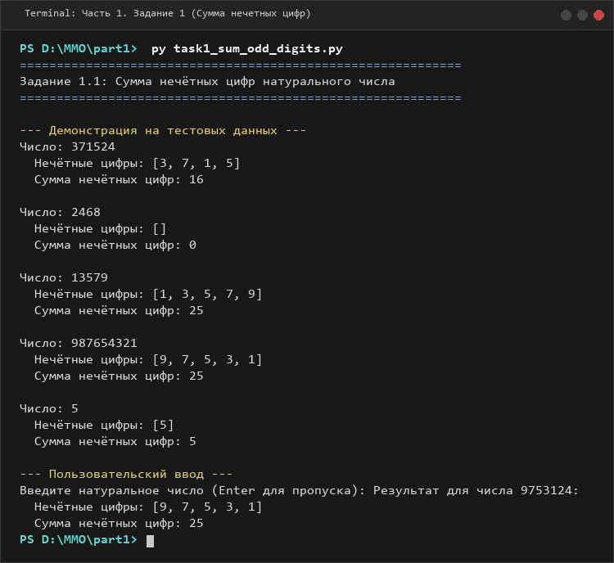
Рисунок 5.1 – Результат выполнения задания 1.1
На рисунке 5.2 продемонстрирован результат подсчета пар соседних букв верхнего и нижнего регистров, а также согласных букв для слова 'HjkLM' и других тестовых строк.
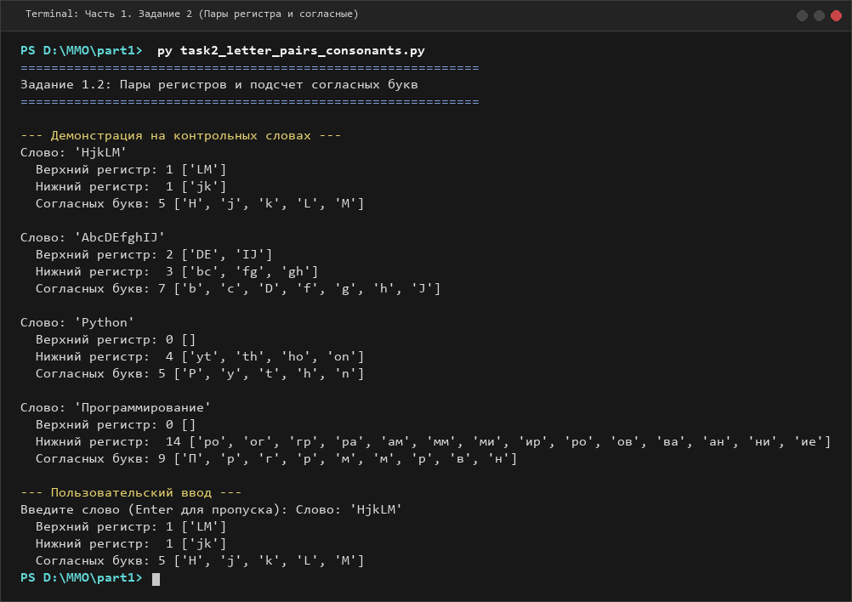
Рисунок 5.2 – Результат выполнения задания 1.2
На рисунке 5.3 приведен результат обработки списка: замена нечетных чисел на 1, вычисление суммы цифр четных чисел и подсчет гласных и согласных букв в словах.
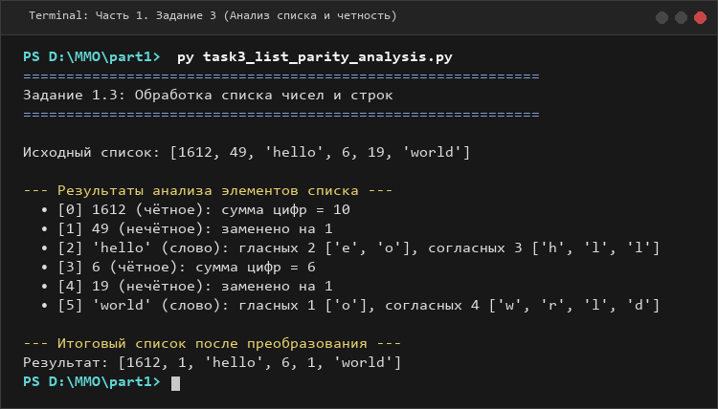
Рисунок 5.3 – Результат выполнения задания 1.3
На рисунке 5.4 продемонстрирована сортировка словаря по значениям в порядке возрастания и убывания.
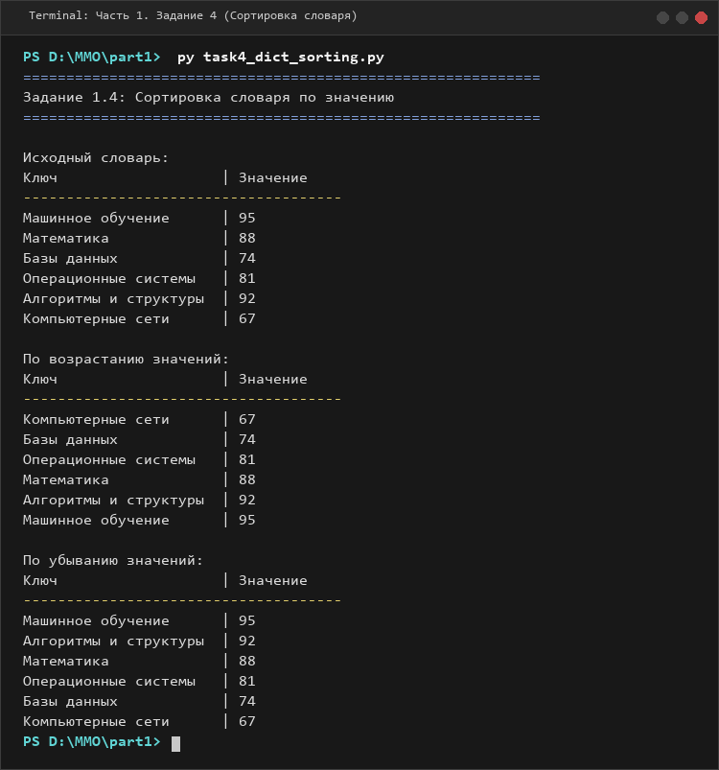
Рисунок 5.4 – Результат выполнения задания 1.4
На рисунках 5.5 и 5.6 отображена работа программы «Кондитерская»: просмотр полного ассортимента продукции (рисунок 5.5) и процесс покупки с вычислением стоимости чека и выводом остатков (рисунок 5.6).
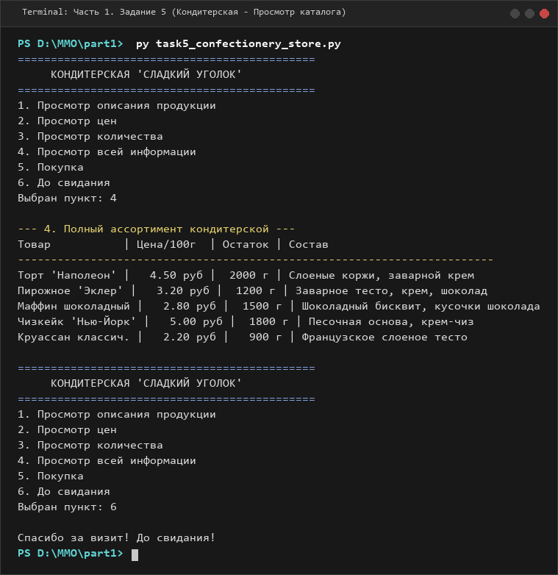
Рисунок 5.5 – Каталог продукции программы «Кондитерская»
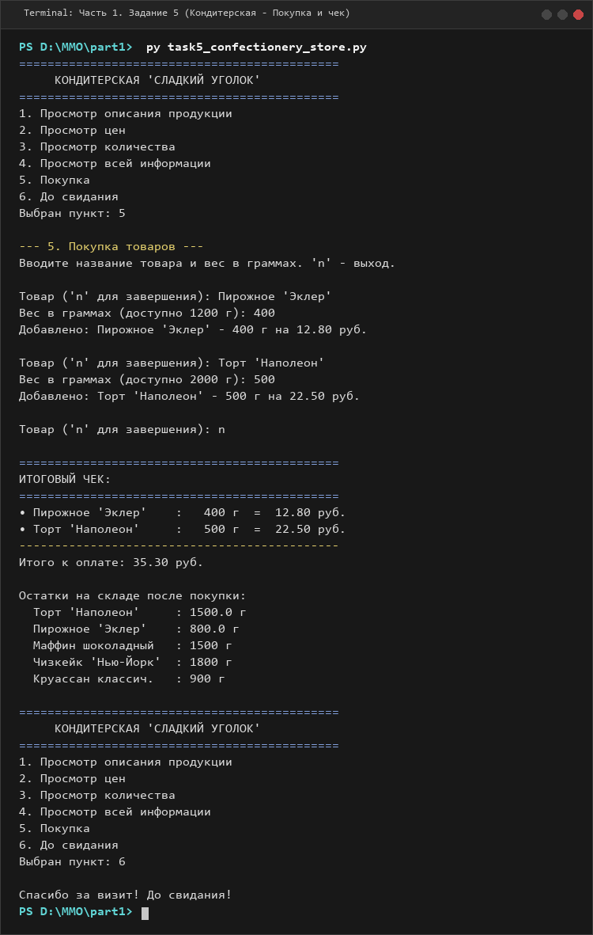
Рисунок 5.6 – Оформление покупки и итоговый чек
На рисунке 5.7 показана сортировка кортежа целых чисел по убыванию и вывод его первого и последнего элементов.
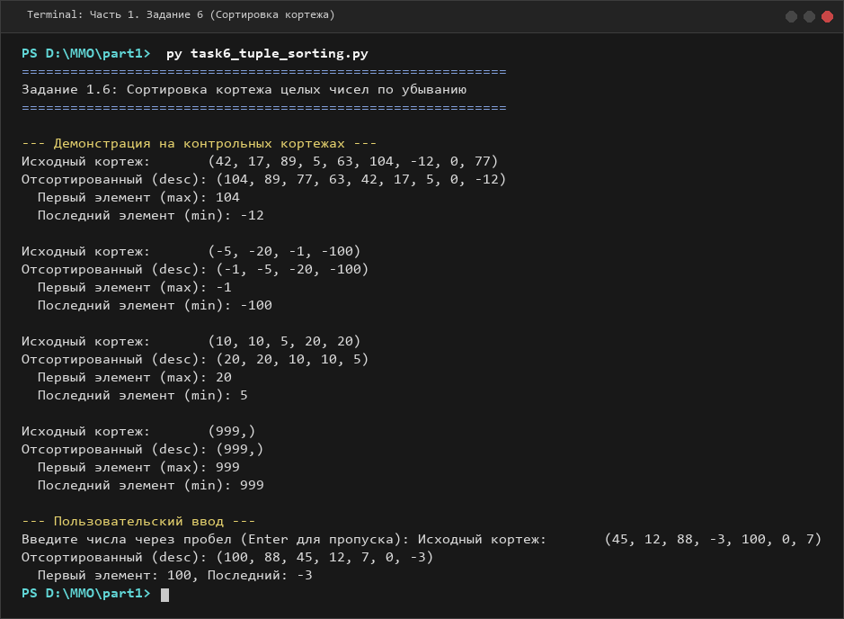
Рисунок 5.7 – Результат выполнения задания 1.6
5.2 Результаты выполнения заданий Части 2
На рисунке 5.8 представлено тестирование функции is_password_good на различных наборах паролей с фиксацией результатов в обязательном блоке finally.
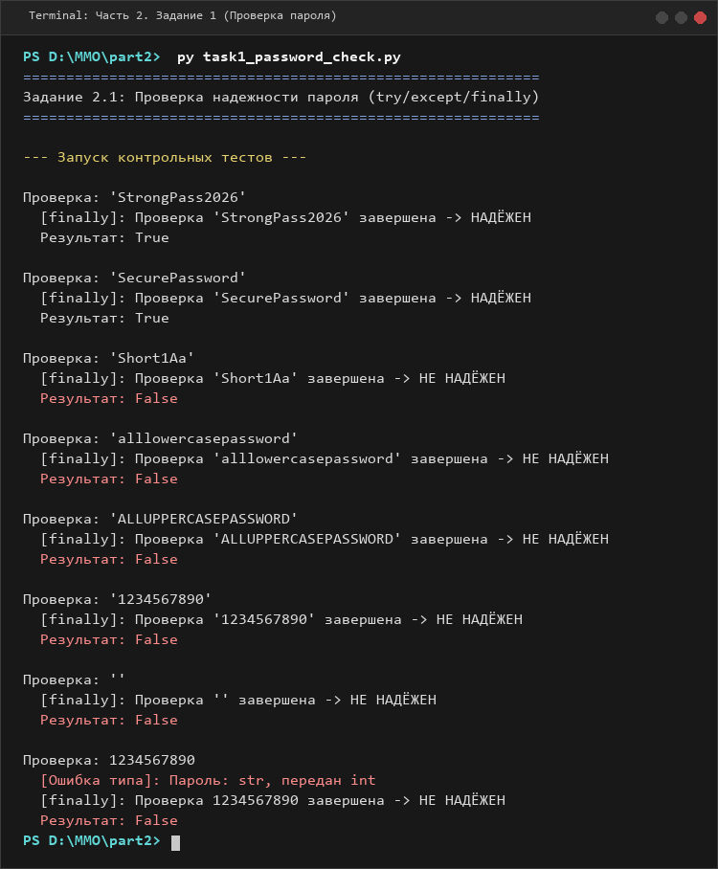
Рисунок 5.8 – Тестирование функции is_password_good
На рисунке 5.9 приведен результат работы универсальной функции обработки кортежа, списка, чисел и строки с перехватом неподдерживаемого типа в блоке try...except.
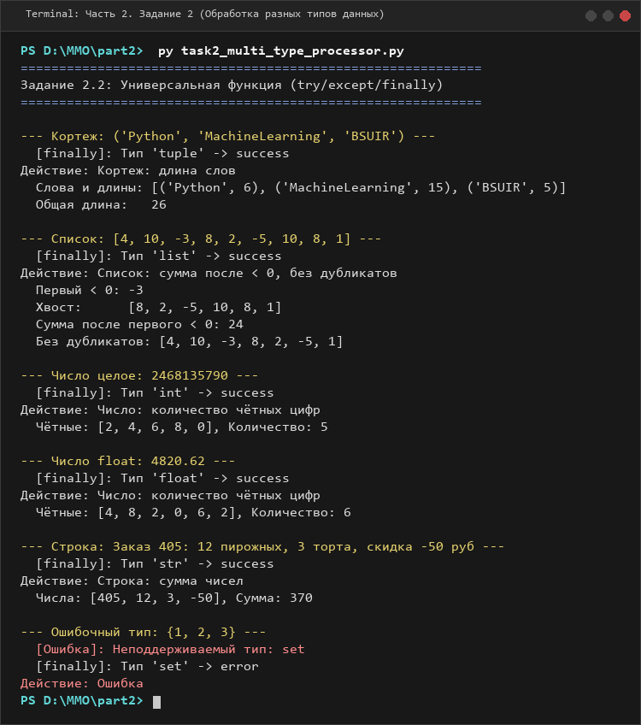
Рисунок 5.9 – Обработка различных типов данных
На рисунке 5.10 показана работа функции перестановки столбцов матрицы и перехват ошибки выхода индекса за пределы диапазона.
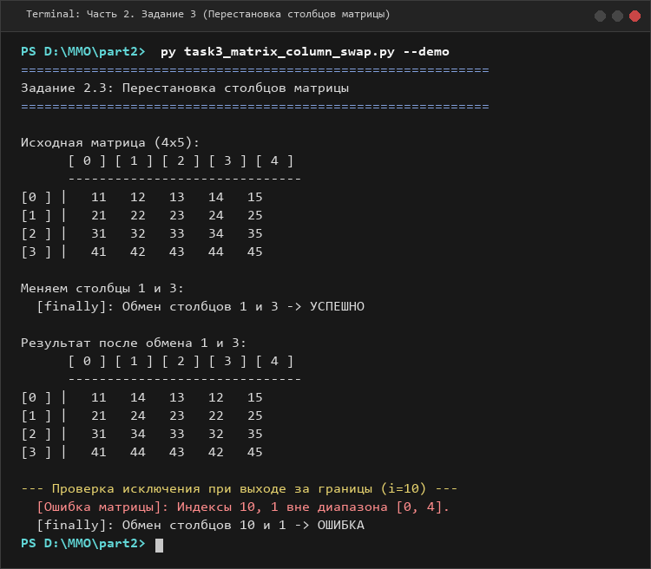
Рисунок 5.10 – Перестановка столбцов двумерного массива
На рисунке 5.11 продемонстрирована работа конструкции try / except / else / finally при делении чисел, вызове пользовательского исключения и попытке открытия файла.
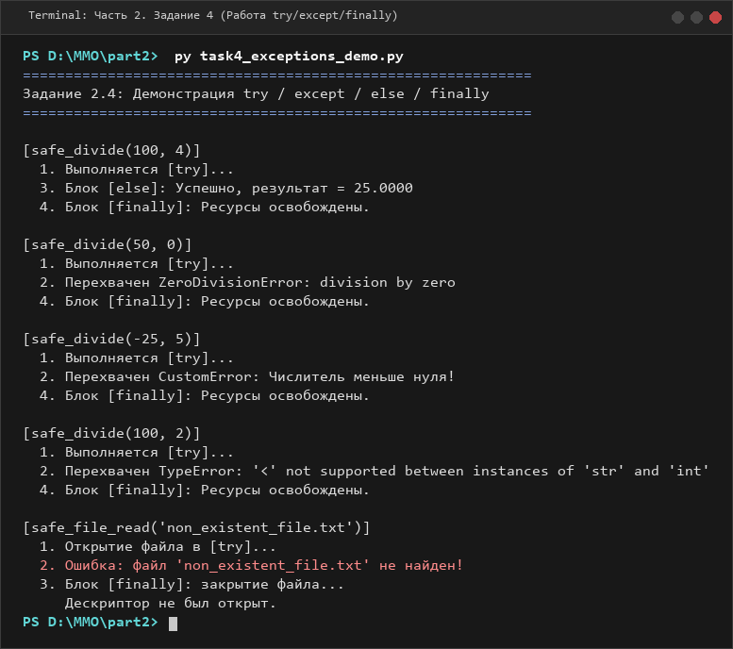
Рисунок 5.11 – Демонстрация работы try / except / else / finally
5.3 Результаты выполнения заданий Части 3
На рисунке 5.12 отображена работа разработанного класса CustomList (добавление, удаление, реверс, сортировка, min/max, уникальные элементы, фильтрация, подсчет частот).
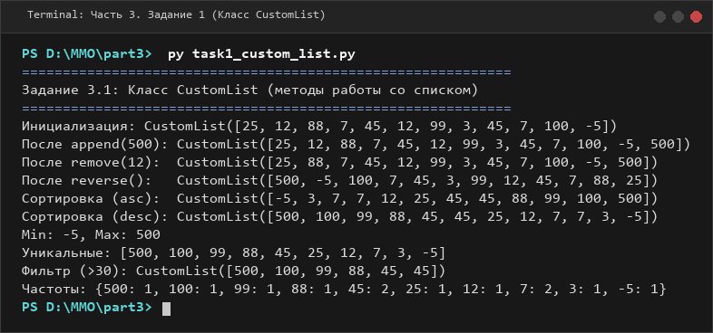
Рисунок 5.12 – Работа с классом CustomList
На рисунке 5.13 представлен расчет времени и стоимости поездок для классов Самолёт, Поезд, Автомобиль по различным маршрутам, автоматический выбор быстрейшей и экономичной поездки и сохранение отчета в файл.
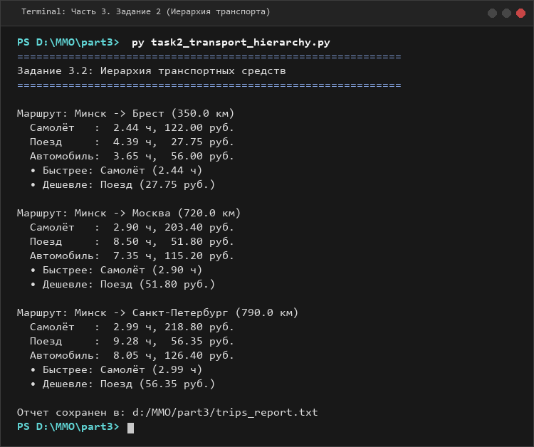
Рисунок 5.13 – Иерархия классов транспортных средств
На рисунке 5.14 приведен результат работы системы библиотеки: добавление, изменение названия, удаление книг, проверка свойств и экспорт каталога в текстовый файл.
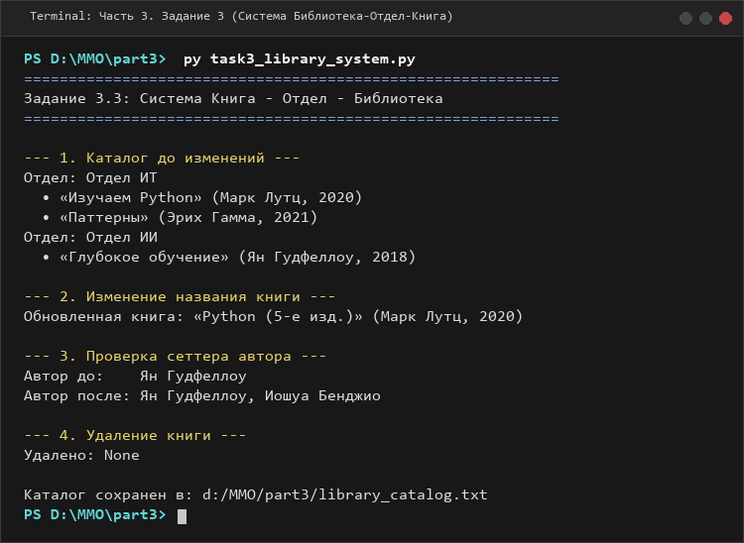
Рисунок 5.14 – Система управления библиотекой
На рисунке 5.15 показана работа класса StudentAccount с методами экземпляра, методами класса (@classmethod from_string, get_honor_students) и статическими методами-утилитами (@staticmethod validate_student_id, convert_grade_to_ects).
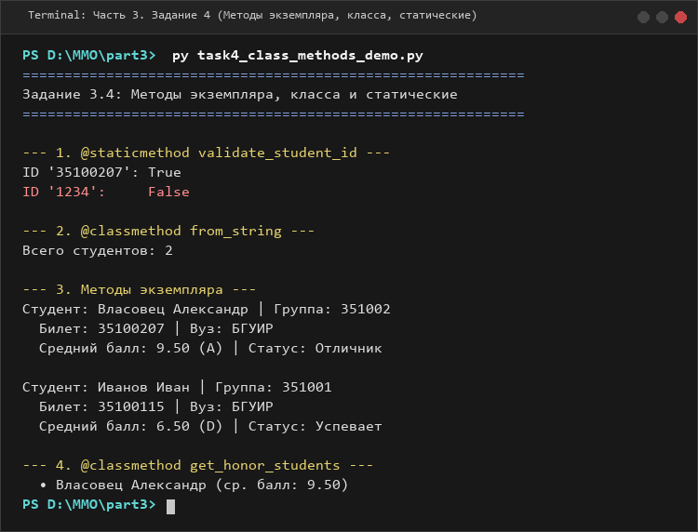
Рисунок 5.15 – Методы экземпляра, класса и статические методы
6 ВЫВОДЫ
В ходе выполнения комплексной лабораторной работы по дисциплине «Методы машинного обучения» были всесторонне изучены и практически закреплены ключевые аспекты программирования на языке Python. При выполнении начального раздела работы были освоены базовые типы данных, арифметические операции и конструкции управления потоком выполнения. Разработаны алгоритмы нахождения суммы нечетных цифр натурального числа, контекстного анализа регистра смежных символов и подсчета согласных букв. Были изучены операции над гетерогенными динамическими списками, сортировка словарей по значению в прямом и обратном порядке, а также сортировка неизменяемых кортежей с извлечением экстремальных значений. Спроектированная интерактивная программа управления ассортиментом кондитерской наглядно продемонстрировала эффективное применение словарей со сложной структурой значений для хранения характеристик продукции, обработки пользовательских заказов и пересчета складских остатков.
Второй этап исследований позволил освоить принципы модульной декомпозиции алгоритмов и построения отказоустойчивого программного обеспечения. Реализованная функция валидации паролей обеспечила надежную проверку критериев безопасности с протоколированием статуса завершения в блоке finally. Разработанный универсальный обработчик структур данных продемонстрировал корректное ветвление логики в зависимости от динамического типа входного аргумента, включая вычисление длины строк кортежа, суммирование элементов списка после первого отрицательного значения с удалением дубликатов, подсчет четных разрядов чисел и парсинг числовых подстрок. Алгоритм поэлементного обмена столбцов матрицы подтвердил практические навыки манипуляции двумерными массивами. На примере комплексного сценария было доказано преимущество конструкции try / except / else / finally, которая гарантирует корректное освобождение файловых дескрипторов и перехват исключений времени выполнения.
Заключительный этап работы был посвящен практической реализации принципов объектно-ориентированного программирования. Спроектированный класс CustomList предоставил расширенный интерфейс для управления списковыми структурами, включая фильтрацию, частотный анализ и поиск экстремумов. Построенная иерархия классов транспортных средств на базе общего суперкласса обеспечила гибкий полиморфный расчет параметров перевозки по заданным маршрутам, автоматический выбор оптимального по времени и стоимости варианта с экспортом результатов во внешний файл. В информационной системе библиотеки была продемонстрирована строгая инкапсуляция атрибутов с помощью декораторов @property и сеттеров с валидацией данных. Разработанный класс студенческого аккаунта наглядно продемонстрировал четкое функциональное разграничение методов экземпляра, методов класса с фабричным созданием объектов и независимых статических методов-утилит. Все разработанные программы успешно протестированы, а структура отчета полностью соответствует требованиям стандарта СТП 01-2017.

